# Bài 6: Amino acid

**Giải SBT Hóa 12 Bài 6: Amino acid**  
**Bài 6.1 trang 20 Sách bài tập Hóa học 12:** Cho các chất có công thức cấu tạo dưới đây:  
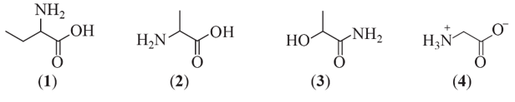  
Những hợp chất nào trong số các chất trên thuộc loại α-amino acid?  
**A.** Chất (2), chất (3) và chất (4).  
**B.** Chất (1) và chất (2).  
**C.** Chất (1) và chất (3).  
**D.** Chất (1), chất (2) và chất (4).  
**Lời giải:**  
**Đáp án đúng là: B**  
α – amino acid là amino acid có nhóm −COOH và NH2 gắn cùng vào 1C (carbon).  
Vậy các chất thuộc loại α-amino acid là chất (1) và chất (2).  
**Bài 6.2 trang 20 Sách bài tập Hóa học 12:** Chất nào dưới đây không phải là amino acid?  
**A.** Lysine.  
**B.** Glycine.  
**C.** Aniline.  
**D.** Glutamic acid.  
**Lời giải:**  
**Đáp án đúng là: C**  
Aniline là một hợp chất hữu cơ có công thức phân tử C6H7N và công thức cấu tạo C6H5NH2 là một trong những amine thơm đơn giản và quan trọng.  
**Bài 6.3 trang 20 Sách bài tập Hóa học 12:** Leucine có công thức cấu tạo HOOCCH(NH2)CH2CH(CH3)2, là α-amino acid có khả năng điều hòa sự tổng hợp protein của cơ. Tên theo danh pháp thay thế của leucine là  
**A.** 2-aminoisohexanoic acid.  
**B.** 2-amino-4-methylpentanoic acid.  
**C.** 4-amino-2-methylpentanoic acid.  
**D.** 2-amino-isohexanoic acid.  
**Lời giải:**  
**Đáp án đúng là: B**  
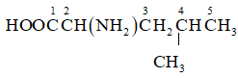: 2-amino-4-methylpentanoic acid.  
**Bài 6.4 trang 20 Sách bài tập Hóa học 12:** Các amino acid tồn tại ở trạng thái ion lưỡng cực, do đó chúng  
**A.** có nhiệt độ nóng chảy cao và tan tốt trong nước.  
**B.** có nhiệt độ nóng chảy cao và ít tan trong nước.  
**C.** dễ nóng chảy và tan tốt trong nước.  
**D.** dễ nóng chảy và ít tan trong nước.  
**Lời giải:**  
**Đáp án đúng là: A**  
Các amino acid tồn tại ở trạng thái ion lưỡng cực, do đó chúng có nhiệt độ nóng chảy cao và tan tốt trong nước.  
**Bài 6.5 trang 21 Sách bài tập Hóa học 12:** Cho các chất có công thức cấu tạo sau: H2NCH2COOH (1); C2H5COOH (2); C2H5NH2 (3); H2NCH2CH2CH(NH2)COOH (4); C6H5NH2 (5).  
Những chất vừa phản ứng được với acid vừa phản ứng được với base là  
**A.** (1), (2).  
**B.** (4), (5).  
**C.** (2), (3).  
**D.** (1), (4).  
**Lời giải:**  
**Đáp án đúng là: D**  
Những chất trong phân tử chứa đồng thời – COOH và – NH2 vừa phản ứng được với acid vừa phản ứng được với base.  
Vậy các chất (1), (4) thoã mãn yêu cầu đề bài.  
**Bài 6.6 trang 21 Sách bài tập Hóa học 12:** Cho dung dịch chứa amino acid X tồn tại ở dạng ion lưỡng cực:  
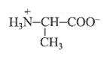  
Đặt dung dịch này trong một điện trường. Khi đó:  
**A.** Chất X sẽ di chuyển về phía cực âm của điện trường.  
**B.** Chất X sẽ di chuyển về phía cực dương của điện trường.  
**C.** Chất X không di chuyển dưới tác dụng của điện trường.  
**D.** Chất X chuyển hoàn toàn về dạng H2NCH(R)COOH.  
**Lời giải:**  
**Đáp án đúng là: C**  
Chất X không di chuyển dưới tác dụng của điện trường.  
**Bài 6.7 trang 21 Sách bài tập Hóa học 12:** Kết quả phân tích nguyên tố của một amino acid X như sau: %C = 46,60%; %H = 8,74%; %N = 13,59% (về khối lượng); còn lại là oxygen. Bằng phổ khối lượng (MS), xác định được phân tử khối của X bằng 103. Phát biểu nào sau đây là **không** đúng?  
**A.** Công thức phân tử của X là C4H9O2N.  
**B.** Có 2 α-amino acid đồng phân cấu tạo ứng với công thức phân tử của X.  
**C.** Có 3 chất đồng phân cấu tạo có cùng công thức phân tử với X tạo được dung dịch có môi tường base.  
**D.** Khi đặt X được điều chỉnh đến pH = 6,0 trong điện trường thì X sẽ di chuyển về cực âm.  
**Lời giải:**  
**Đáp án đúng là: D**  
Đặt X: CxHyOzNt ⇒12x%C=y%H=16z%O=14t%N=MX100⇒(12x)/(%C)=(y)/(%H)=(16z)/(%O)=(14t)/(%N)=(M_(X))/(100)  
⇒12x46,60=y8,74=16z13,59=14t31,07=103100⇒(12x)/(46,60)=(y)/(8,74)=(16z)/(13,59)=(14t)/(31,07)=(103)/(100)  
⇒⇒ x =4; y = 9; z =1; t = 2  
CTPT X: C4H9O2N.  
A. Đúng. Công thức phân tử của X là C4H9O2N.  
B. Đúng. Có 2 α-amino acid: NH2CH(C2H5)COOH và NH2C(CH3)2COOH.  
C. Đúng. Có các ester đồng phân với X: H2NCH2COOC2H5, H2NCH2CH2COOCH3, H2NCH(CH3)COOCH3. Trong phân tử các chất này có nhóm –NH2 nên dung dịch có tính base.  
D. Sai. Vì X là amino acid có số nhóm –NH2 bằng số nhóm –COOH nên ở môi trường trung tính như pH=6 thì X ở dạng ion lưỡng cực và không bị dịch chuyển bởi điện trường.  
**Bài 6.8 trang 21 Sách bài tập Hóa học 12:** Thuỷ phân tripeptide X bằng xúc tác enzyme thu được hỗn hợp gồm alanine, lysine và glutamic acid. Đặt hỗn hợp sản phẩm trong điện trường ở pH = 6,0. Phát biểu nào sau đây về sự di chuyển của các amino acid dưới tác dụng của điện trường là đúng?  
**A.** Cả ba amino acid đều di chuyển về phía cực âm.  
**B.** Cả ba amino acid đều di chuyển về phía cực dương.  
**C.** Có hai amino acid di chuyển về phía cực âm.  
**D.** Một amino acid không di chuyển; mỗi một điện cực có một amino acid di chuyển về.  
**Lời giải:**  
**Đáp án đúng là: D**  
- Alanine không di chuyển.  
- Lysine di chuyển về phía cực âm.  
- Glutamic acid di chuyển về phía cực dương.  
**Bài 6.9 trang 22 Sách bài tập Hóa học 12:** Mỗi phát biểu sau đây là đúng hay sai?  
(a) Khi thay nguyên tử trong phân tử hydrocarbon bằng nhóm amino và nhóm carboxyl, thu được hợp chất amino acid.  
(b) Trong phân tử amino acid có đồng thời nhóm amino và nhóm carboxyl.  
(c) Ứng với công thức phân tử C4H9NO2 có 2α-amino acid là đồng phân cấu tạo của nhau.  
(d) Alanine và glycine là các amino acid thiên nhiên.  
**Lời giải:**  
- Phát biểu (a) đúng.  
- Phát biểu (d) đúng.  
- Phát biểu (c) đúng, có 2 α-amino acid: CH3CH2CH(NH2)COOH và (CH3)2C(NH2)COOH.  
- Phát biểu (d) đúng.  
**Bài 6.10 trang 22 Sách bài tập Hóa học 12:** Mỗi phát biểu sau là đúng hay sai?  
(a). Trong dung dịch, các amino acid tồn tại theo cân bằng:  
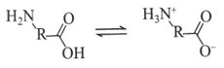  
(b). Đa số các amino acid tinh khiết tồn tại ở trạng thái rắn.  
(c). Các amino acid thường tan kém trong nước.  
(d). Các amino acid có nhiệt độ nóng chảy cao hơn các chất hữu cơ có khối lượng mol phân tử tương đương.  
**Lời giải:**  
Phát biểu (a) đúng.  
Phát biểu (b) sai vì ở điều kiện thường, amino acid là những chất rắn.  
Phát biểu (c) sai vì các amino acid dễ tan trong nước.  
Phát biểu (d) đúng.  
**Bài 6.11 trang 22 Sách bài tập Hóa học 12:** Mỗi phát biểu sau đây là đúng hay sai?  
(a). Tất cả các amino acid đều có thể tham gia phản ứng trùng ngưng tạo ra polypeptide.  
(b). Dung dịch của glycine không làm đổi màu quỳ tím.  
(c). Ở trạng thái tinh khiết, các amino acid tồn tại ở dạng muối .  
(d). Khi đặt dung dịch glycine trong một điện trường, glycine chuyển dịch về phía cực âm.  
**Lời giải:**  
Phát biểu (a) sai, trong điều kiện thích hợp các ε – amino acid hoặc ω – amino acid có thể tham gia phản ứng trùng ngưng.  
Phát biểu (b) đúng.  
Phát biểu (c) đúng.  
Phát biểu (d) sai vì glycine không bị di chuyển dưới tác dụng của điện trường.  
**Bài 6.12 trang 22 Sách bài tập Hóa học 12:** Từ amino acid X và methyl alcohol điều chế được ester Y có công thức phân tử C3H7O2N. Công thức cấu tạo của amino acid X là  
**A.** CH3CH2COOH.   
**B.** H2NCH2COOH.  
**C.** H2NCH2COOCH3.   
**D.** CH3CH(NH2)COOH.  
**Lời giải:**  
**Đáp án đúng là: B**  
Methyl alcohol: CH3OH  
⇒⇒ Ester Y: H2N – CH2 – COOCH3.  
⇒⇒ Công thức cấu tạo của amino acid X là: H2N – CH2 – COOH.  
**Bài 6.13 trang 22 Sách bài tập Hóa học 12:** Cho các chất có công thức cấu tạo sau: HOOCCH2CH(NH2)COOH, H2NCH2COOH, H2NCH2CH(NH2)COOH, H2NCH2CH2COOH. Dự đoán môi trường (acid, base, trung tính) của dung dịch mỗi amino acid trên. Giải thích  
**Lời giải:**  
Một cách gần đúng, khi trong phân tử amino acid:  
- Số nhóm –NH2 = số nhóm –COOH: dung dịch có môi trường trung tính.  
- Số nhóm –NH2 > số nhóm – COOH: dung dịch có môi trường base.  
- Số nhóm –NH2 < số nhóm – COOH: dung dịch có môi trường acid.  
Vậy:  
HOOCCH2CH(NH2)COOH có môi trường acid.  
H2NCH2COOH, H2NCH2CH2COOH có môi trường trung tính.  
H2NCH2CH(NH2)COOH có môi trường base.  
**Bài 6.14 trang 23 Sách bài tập Hóa học 12:** Cho các dung dịch sau: hồ tinh bột,methylamine, glucose và glycine được kí hiệu ngẫu nhiên là**X1, X2, X3** và **X4**. Một học sinh tiến hành các thí nghiệm để phân biệt từng chất trong số các chất trên và có kết quả thí nghiệm sau:  
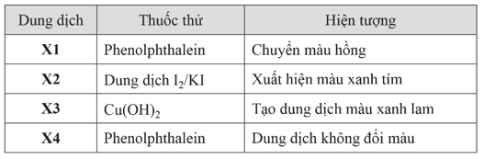  
Từ kết quả trên, hãy cho biết **X1, X2, X3** và **X4** tương ứng là những chất nào trong số các chất trên.  
**Lời giải:**  
**X1:** methylamine;  
**X2:** hồ tinh bột;  
**X3**: glucose;  
**X4:** glycine.  
**Lý thuyết Amino acid**  
**I. Khái niệm, phân loại và danh pháp**  
**1. Khái niệm**  
Khi thay thế một hay nhiều nguyên tử hydrogen trong phân tử ammonia bằng một hay nhiều gốc hydrocarbon thu được amine.  
**2. Phân loại**  
 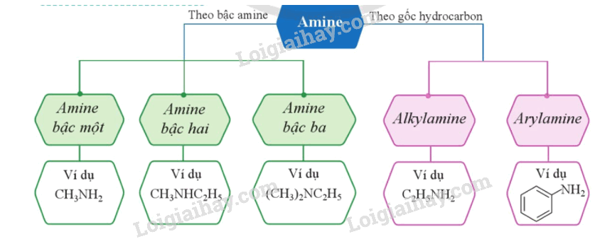  
**3. Danh pháp**  
Theo danh pháp gốc – chức, tên của amine được hình thành từ tên của các gốc hydrocarbon liên kết trực tiếp với nguyên tử nitrogen kèm theo tên chức amine  
Theo danh pháp thay thế, các amine đơn chức được gọi tên như sau:  
+ Amine bậc một: tên hydrocarbon (bỏ e) + vị trí nhóm –NH2 + amine  
+ Amine bậc hai: N – tên gốc hydrocarbon + tên hydrocarbon mạch dài nhất (bỏ e) + vị trí nhóm chức amine + amine  
+ Amine bậc ba: N – tên gốc hydrocarbon thứ nhất + N – tên gốc hydrocarbon thứ hai + tên hydrocarbon mạch dài nhất (bỏ e) + vị trí nhóm chức amine + amine.  
**II. Tính chất vật lý**  
- Methylamine, dimethylamine, trimethylamine và ethylamine là những chất khí ở điều kiện thường. Các amine có phân tử phối lớn hơn là chất lỏng hoặc chất rắn.  
- Các amine có khối lượng phân tử thấp thường có mùi khó chịu  
- Amine thường có nhiệt độ sôi cao hơn so với nhiệt độ sôi của các hydrocarbon có cùng số nguyên tử carbon hoặc có phân tử khối gần với chúng  
**III. Tính chất hóa học**  
**1. Tính base và phản ứng tạo phức**  
- Dung dịch aniline trong nước không làm đổi màu quỳ tím, trong khi dung dịch các alkylamine có thể làm quỳ tím hóa xanh. Amine tác dụng với acid tạo thành muối. Các amine có khối lượng phân tử nhỏ có khả năng tác dụng với dung dịch muoói của một số kim loại tạo thành kết tủa hydroxide.  
Ví dụ: C2H5NH2 + HCl →→[C2H5NH3]+Cl-  
3C2H5NH2 + FeCl3 + 3H2O→→Fe(OH)3 + 3[C2H5NH3]+Cl-  
**2. Tính khử**  
Alkylamine bậc một tác dụng với nitrous acid ở nhiệt độ thường tạo thành alcohol và giải phóng nitrogen  
Ví dụ: C2H5NH2 + HONO →→ C2H5OH + N2 + H2O  
**3. Phản ứng thế ở nhân thơm của aniline**  
Nhóm – NH2 trong phân tử aniline làm tăng mật độ electron trong vòng benzene, đặc biệt ở các vị trí ortho và para. Aniline dễ tham gia phản ứng với nước bromine tạo 2,4,6 – tribromoaniline kết tủa trắng.  
**IV. Ứng dụng và điều chế**  
**1. Ứng dụng**  
- Hợp chất có nhóm chức amine được thấy trong thành phần của nhiều dược phẩm, thuốc bảo vệ thực vật,…  
- Aniline là nguyên liệu quan trọng để tổng hợp phẩm nhuộm, chất hoạt động bề mặt.  
**2. Điều chế**  
a) Alkyl hóa ammonia  
alkylamine được điều chế từ ammonia và dẫn xuất halogen.  
Ví dụ:   
b) Khử hợp chất nitro  
Arylamine thường được điều chế bằng cách khử dẫn xuất nitro tương ứng. Tác nhân khử thường dùng là kim loại trong hydrochloric acid  
Ví dụ: 